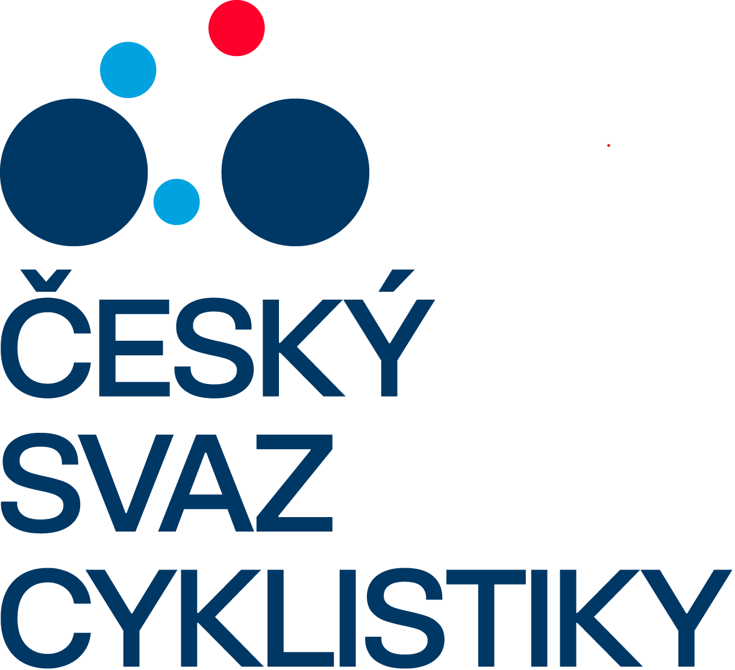 |  |  | ČESKÝ SVAZ CYKLISTIKY  CZECH CYCLING FEDERATION  FEDERATION TCHEQUE DE CYCLISME | Telefon: +420 257 214 613  Mobil: +420 724 247 702  ID datové schránky: hdj5ugx  e-mail: info@ceskysvazcyklistiky.cz
 |  |  | Nad Hliníkem 4/1186, 150 00 Praha 5 – Motol | IČO: 49626281

SÁLOVÁ KOMISE ČESKÉHO SVAZU CYKLISTIKY
 |  |  | STK SÁLOVÉ KOMISE ČSC - KOLOVÁ  Josef Vild, mobil: +420 739 589 412; e-mail: Vild.Pepino@gmail.com  Výsledky: www.radball.at ; www.ceskakolova.cz

 | JUNIOŘI - Mistrovství ČR – FINÁLE  společně KOLOVÁ + KRASOJÍZDA
 | Z L Í N
 | Sobota | 18. 4. 2026 – 10:00 hodin

Technická ustanovení:
Místo konání: | Tělocvična Základní školy Emila Zátopka - Univerzitní 2701, 760 01 Zlín GPS: 49.222631N, 17.6668450E
Pořadatel: | Sokol Zlín-Prštné
Technické zajištění: | Sokol Zlín-Prštné
Termín konání: | Sobota 18. 4. 2026 - 10:00 hodin
Ředitel soutěže: | Krejčí Jan  734 621 558, e-mail: jan-krejci@post.cz
Hlavní rozhodčí: | Struhař Martin  724 693 264, e-mail: martin.struhar@outlook.cz
Rozhodčí: | Struhař Martin, Fadrhonc Michal, Plh Vítězslav, Přikryl Petr
Náhradní rozhodčí: | Nominuje komise rozhodčích
Brankoví rozhodčí: | Upřesní hlavní rozhodčí z řad přítomných rozhodčích na hřišti:
Zápis a čas: | Dodá technický pořadatel
Systém hry: | Hraje se systémem podle pořadí zápasů v příloze.
Startují: | Základní skupina „A“:  Sokol Zlín-Prštné 1 - 1. místo v I. Lize  Sokol Zlín-Prštné 2 - 3. místo v I. Lize  Lokomotiva Liberec - 5. místo v I. Lize | Základní skupina „B“:  Šitbořice/Nezamyslice - 2. místo v I. Lize  Sokol Šitbořice - 4. místo v I. Lize  Start Plzeň - 6. místo v I. Lize
Podmínka startu: | Platná licence ČSC pro rok 2026
Pořadí zápasů: | Samostatná příloha tohoto rozpisu
Startovné: | 600,- Kč za každé nominované družstvo
Předpis: | Hraje se podle platných pravidel pro kolovou dvojic a podle platných STS.
Upozornění: | Pořadatel nebere zodpovědnost za škody vzniklé závodníkům nebo jimi způsobené. Závodníci musí být k dispozici rozhodčím a pořadateli minimálně 20 minut před zahájením soutěže
Různé: | Protokol s výsledky odešle pořadatel neprodleně na STK SC ČSC - kolová.  Poslední termín přihlášek na MEJ je pondělí 20. 4. 2026  Soustředění juniorů před MEJ se koná dne 8. – 9. 5. 2026 v Brně.  Mistrovství Evropy juniorů se koná dne 15. - 16. 5. 2026 Höchst / AUT.
Pořadí zápasů JUNIOŘI – Mistrovství ČR – FINÁLE – Zlín 18. 4. 2026

Poř. |  | 1. družstvo | : | 2. družstvo | Rozhodčí | Poločas | Výsledek
1. | A | Sokol Zlín-Prštné 2 | : | Sokol Zlín-Prštné 1
2. | B | Sokol Šitbořice | : | Šitbořice/Nezamyslice
3. | A | Lokomotiva Liberec | : | Sokol Zlín-Prštné 1
4. | B | Start Plzeň | : | Šitbořice/Nezamyslice
5. | A | Lokomotiva Liberec | : | Sokol Zlín-Prštné 2
6. | B | Start Plzeň | : | Sokol Šitbořice

Výsledky – předkolo - skupina "A"

A | Družstvo | 1 | 2 | 3 | Body | Branky | Místo
1 | Lokomotiva Liberec | A
2 | Sokol Zlín-Prštné 2 |  | A
3 | Sokol Zlín-Prštné 1 |  |  | A

Výsledky – předkolo - skupina "B"

B | Družstvo | 1 | 2 | 3 | Body | Branky | Místo
1 | Start Plzeň | B
2 | Sokol Šitbořice |  | B
3 | Šitbořice/Nezamyslice |  |  | B

Utkání o umístění, semifinále a finále

7. | 1. Semifinále 1. A - 2. B |  |  | Rozhodčí | Poločas | Výsledek | 4M
 |  | :

8. | 2. Semifinále 2. A - 1. B |  |  | Rozhodčí | Poločas | Výsledek | 4M
 |  | :

9. | Utkání o 5. a 6. místo 3. A – 3. B |  |  | Rozhodčí | Poločas | Výsledek | 4M
 |  | :

10. | Utkání o 3. a 4. místo |  |  | Rozhodčí | Poločas | Výsledek | 4M
 |  | :

11. | FINÁLE o 1. a 2. místo |  |  | Rozhodčí | Poločas | Výsledek | 4M
 |  | :
 | Případně rozhodující utkání 1 x 6 min.:

Konečné pořadí

Poř. | Družstvo | Jména | Nom. body
1. |  |  | 14
2. |  |  | 12
3. |  |  | 10
4. |  |  | 8
5. |  |  | 6
6. |  |  | 4

Přehled nominačních bodů pro MEJ 2026:

 |  | Nominační body pro MEJ
JUNIOŘI 2026 |  | I. LIGA Jun. | I. LIGA Jun. | I. LIGA Jun. | Mistrovství
Nominační body pro MEJ |  | 1. kolo | 2. kolo | 3. kolo | ČR | Nominační
 | Dne: | 18. 1. 2026 | 15. 2. 2025 | 21. 3. 2026 | 18. 4. 2026 | body
 | Pořadatel: | Nezamyslice | Svitávka | Šitbořice | Zlín | CELKEM
 |  | nominační | nominační | nominační | nominační
1. | Sokol Zlín-Prštné 1 | 7 | 7 | 7 |  | 21
2. | Šitbořice/Nezamyslice | 6 | 6 | 6 |  | 18
3. | Sokol Zlín-Prštné 2 | 5 | 5 | 5 |  | 15
4. | Sokol Šitbořice | 3 | 4 | 3 |  | 10
5. | Lokomotiva Liberec | 4 | nestartovali | 2 |  | 6
6. | Start Plzeň | nestartovali | nestartovali | 4 |  | 4
7. | Brno/Svitávka | nestartovali | 3 | 1 |  | 4

Výňatek ze Sportovně-technických směrnic:

3. KOLOVÁ – JUNIOŘI

JUNIOŘI – REPREZENTACE
- Reprezentaci České republiky v kolové juniorů na Mistrovství Evropy juniorů (MEJ), popř. na jiných mezinárodních soutěžích, schvaluje sálová komise ČSC na návrh reprezentačních trenérů.
K posouzení a výběru nejkvalitnějších hráčů nebo družstev z dlouhodobějšího pohledu jsou na podporu návrhu reprezentačních trenérů určeny nominační turnaje k získávání nominačních bodů.
- Družstva startující v nominačních turnajích získávají nominační body pro výběr reprezentace. Nejvyšší součet nominačních bodů určuje nejlepší družstvo pro výběr do reprezentace.
- V případě, že po odehrání finále mají družstva na předních místech celkově stejný součet nominačních bodů ze všech turnajů, rozhoduje o konečném pořadí pro start na MEJ (i náhradní dvojice) lepší umístění ve finále Mistrovství ČR juniorů.
- Mezi nominační turnaje juniorů jsou zařazeny tři turnaje I. Ligy juniorů (I.LJ) a finále Mistrovství České republiky.
- V případě shody bodů, rozdílu branek a počtu vstřelených branek v jednotlivém nominačním turnaji získávají družstva stejný počet nominačních bodů.

NOMINAČNÍ BODY pro Mistrovství Evropy juniorů:
Každé kolo I. Ligy juniorů |  | Mistrovství ČR juniorů
1. místo | 7 bodů | 1. místo | 14 bodů
2. místo | 6 bodů | 2. místo | 12 bodů
3. místo | 5 bodů | 3. místo | 10 bodů
4. místo | 4 body | 4. místo | 8 bodů
5. místo | 3 body | 5. místo | 6 bodů
6. místo | 2 body | 6. místo | 4 body
7. místo | 1 bod

JUNIOŘI – MISTROVSTVÍ ČESKÉ REPUBLIKY
  - V turnaji o titul „Mistr České republiky v kolové juniorů“ startuje 6 družstev, která postoupila z I. Ligy juniorů nebo prvních 5 družstev z I. Ligy juniorů a družstvo pořadatele, pokud se žádné jeho družstvo nekvalifikovalo z I. Ligy juniorů.
Pořadatel nemusí využít možnosti startu družstva pořadatele.
  - Při pořádání společného Mistrovství ČR s krasojízdou družstva odehrají ve finále předkolo MČR ve
dvou skupinách každý s každým.
Družstva jsou nasazena do dvou skupin „A“ a „B“ po třech družstvech, to střídavě v pořadí podle umístění v I. Lize juniorů.
Skupina „A“: Skupina „B“:
družstvo na 1. místě v I. Lize družstvo na 2. místě v I. Lize
družstvo na 3. místě v I. Lize družstvo na 4. místě v I. Lize
družstvo na 5. místě v I. Lize družstvo na 6. místě v I. Lize nebo pořadatel.

Pořadí ve skupinách se určí podle získaného počtu bodů. V případě shodného bodového zisku rozhoduje brankový rozdíl, při shodném rozdílu pak více vstřelených branek. V případě shodného počtu bodů na rozhraní postupového místa se mezi dotčenými družstvy odehrají rozhodující utkání 1x7 minut, v případě nerozhodného výsledku 4M údery.

Družstva na 3. místech ve skupinách se utkají v jednom utkání o celkové 5. až 6. místo v MČR.
V případě shodného bodového zisku se ihned provedou 4M údery.

O postup do finále se utkají v jednom utkání:
družstvo na 1. místě skupiny „A“ s družstvem na 2. místě skupiny „B“
družstvo na 1. místě skupiny „B“ s družstvem na 2. místě skupiny „A
Poražená družstva se utkají v jednom utkání o celkové 3. místo v MČR.
V případě shodného bodového zisku se ihned provedou 4M údery.

Vítězná družstva se utkají v jednom utkání o celkové 1. místo a Mistra ČR.
V případě shodného bodového zisku odehrají družstva rozhodující utkání (1x6 minut), při shodném bodovém zisku se ihned provedou 4M údery.

Poznámka:
- Mistrovství České republiky v sálové cyklistice se koná společné pro kolovou a krasojízdu, případně
samostatně pro kolovou a samostatně pro krasojízdu.

